|  |
| --- |
|  |



|  |
| --- |
| ***ConfigGenerator - Jan De Nul - TSE*** |
|  |

Inhoud

1 Introductie 3

2 Server informatie 3

3 Instellingen 4

4 Sites 6

4.1 Algemeen 6

4.2 Sites beheren 7

4.2.1 Nieuwe site aanmaken 7

4.2.2 Site aanpassen 7

4.2.3 Site verwijderen 7

4.3 Zoekfunctie 8

4.3.1 Zoeken via zoektekst 8

4.3.2 Zoeken via filter 9

4.3.3 Geavanceerd zoeken 10

4.4 Configuraties genereren 11

4.5 VPN-tunnel 13

4.6 Aryaka 14

4.6.1 Aryaka instellingen 15

4.6.2 Statische routeringen 17

5 Variabelen 19

5.1 AryakaSettings 20

5.2 Formula 20

5.3 Ip 21

5.4 Spokes 22

5.4.1 Spokes beheren 23

5.5 TextVariable 25

5.5.1 TextVariables beheren 25

6 Netwerk definities 27

6.1 Netwerk definities beheren 28

7 Spokes variabelen publiceren 29

8 Audit logs 31

9 Task Monitor 33

10 Export VPN-status 34

# Introductie

Applicatie *ConfigGenerator* is een op maat gemaakt software-pakket dat zorgt voor automatische operaties op Fortinet. Het kan ervoor zorgen dat alle sites die toebehoren aan *Jan De Nul (JDN)* gebruik maken van identiek dezelfde configuraties op basis van het type van de site (bv. *ship* of *office*) maar toch met eigen unieke parameters, zoals IP-bereiken.

De software is gemaakt op *Windows Presentation Foundation (WPF)*-technologie, en wordt gedistribueerd via een Click-Once systeem op een on-premise server van *JDN*. Er wordt persistente data bijgehouden door de software, zoals de verschillende sites samen met hun gegevens, die allen in een on-premise SQL-databank terecht komen. Ook deze databank staat op een server van *JDN*.

Bepaalde functionaliteiten in de applicatie starten een connectie met Fortinet zodat het informatie kan uitlezen, of zelfs configuraties e.d. kan uploaden. Hiervoor maakt het gebruik van de beschikbare XML en/of JSON APIs. Beide APIs zijn enkel aanspreekbaar binnen het netwerk van *JDN* én met een client/PC dat toebehoort aan het domein van *JDN*.

# Server informatie

Om de applicatie te ontwikkelen én om deze werkende te houden, zijn bepaalde servers nodig die ieders hun eigen verantwoordelijkheid opnemen. Bij deze volgt een overzicht van de verschillende servers die betrekking hebben tot *ConfigGenerator*:

|  |  |
| --- | --- |
| Server | Info |
| VM-FEMAN04 | De live-/productie-versie van *ConfigGenerator* staat geïnstalleerd op server *VM-FEMAN04*, en is terug te vinden op folderlocatie **C:/Program Files (x86)/JDN/ConfigGenerator**. |
| VM-MGMT-VRO01 | Een ontwikkelingsomgeving dat toelaat om aanpassingen te maken aan de broncode van *ConfigGenerator*, en verbinding kan maken met de APIs van Fortinet. Ontwikkelingstools zoals Visual Studio staan hierop geïnstalleerd. |
| MSSQL01-AG-PRD | De SQL-server waar de databank van de live-/productie-versie van *ConfigGenerator* staat geregistreerd. De naam van de SQL-databank is gelijk aan **Fortinet**. |
| MSSQL01-AG-TST | De SQL-server waar de databank van de test-versie van *ConfigGenerator* staat geregistreerd. De naam van de SQL-databank is gelijk aan **FortinetTest**. |

# Instellingen

Er zijn enkele instellingen aanwezig op niveau van de applicatie die het gedrag van bepaalde functionaliteiten in code bepalen. Zo kan bijvoorbeeld na distributie altijd aangepast worden met welke SQL-databank verbonden moet worden om de persistente data te raadplegen. Dit worden de applicatie instellingen of AppSettings genoemd.

Op de locatie waar de software geïnstalleerd staat, is een folder met naam **AppSettings** aanwezig dat JSON-bestand **AppSettings.json** bevat. In dit document staan alle instellingen opgenomen.

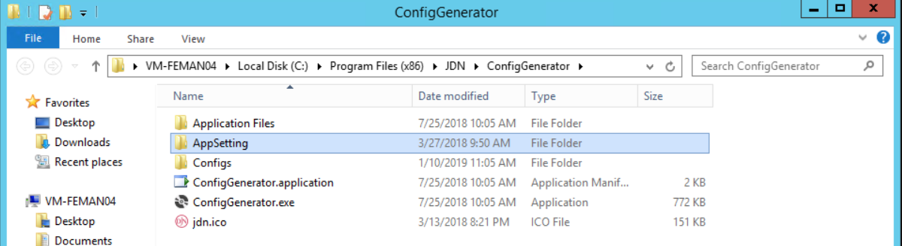

Een voorbeeld van de inhoud van het document:



Volgende eigenschappen zijn hierbij van belang:

|  |  |
| --- | --- |
| Eigenschap | Info |
| storage-user | Bij de eerste versie van *ConfigGenerator* werd geen gebruik gemaakt van een databank maar werd de persistente data opgeslagen in meerdere JSON-bestanden. Deze bestanden stonden allen op een aparte server waar niet iedere gebruiker gerechtmatigd naartoe mocht navigeren. Vandaar is destijds een service-account aangemaakt dat de applicatie toegang geeft tot die locatie (en bijgevolg iedereen die de software gebruikt).  Momenteel gebruikt de software dit account nog om gegenereerde configuraties als back-up op te slaan op de oude locatie. |
| api-user | Ook dit geeft een service-account aan met de inloggegevens om verbinding te maken met de verschillende APIs van Fortinet. |
| enable-managing-spokes-variables | De applicatie laat toe om variabelen volledig te beheren om aan de hand daarvan configuraties te maken. Via deze TRUE/FALSE-instelling kan na distributie worden bepaald of dit beheer toegelaten moet worden, of dat enkel raadplegingen mogelijk zijn:   * TRUE = variabelen kunnen worden aangepast; * FALSE = variabelen kunnen enkel worden bekeken, niet aangepast. |
| id | De unieke code die de software gebruikt om naar te zoeken. Gelieve hier de waarde **1** te laten staan. |
| database-connection-string | In deze eigenschap staat de verbindingssleutel dat toelaat om verbinding te maken met een SQL-databank. Een migratie van de databank is bijgevolg mogelijk zolang huidige eigenschap wordt aangepast naar de sleutel van de nieuwe databank. |
| xml-api-url | De XML API kan men aanspreken met behulp van deze URL. |
| json-api-url | De JSON API kan men aanspreken met behulp van deze URL. |
| enable-fortinet-api-communication | Op bepaalde momenten in de applicatie maakt de software verbinding met ofwel de XML API ofwel de JSON API. Dit kan echter worden uitgeschakeld met behulp van deze TRUE/FALSE-instelling:   * TRUE = er wordt verbinding gemaakt; * FALSE = er wordt geen verbinding gemaakt. |

Om ervoor te zorgen dat de applicatie gebruik maakt van de nieuw aangepaste instellingen moet de software eerst opnieuw worden opgestart!

# Sites

## Algemeen

Zodra de applicatie wordt opgestart, opent automatisch een scherm waar aan de linkerkant een overzicht staat van alle sites, en aan de rechterkant alle parameters te zien zijn (hierover meer bij *5. Variabelen*):

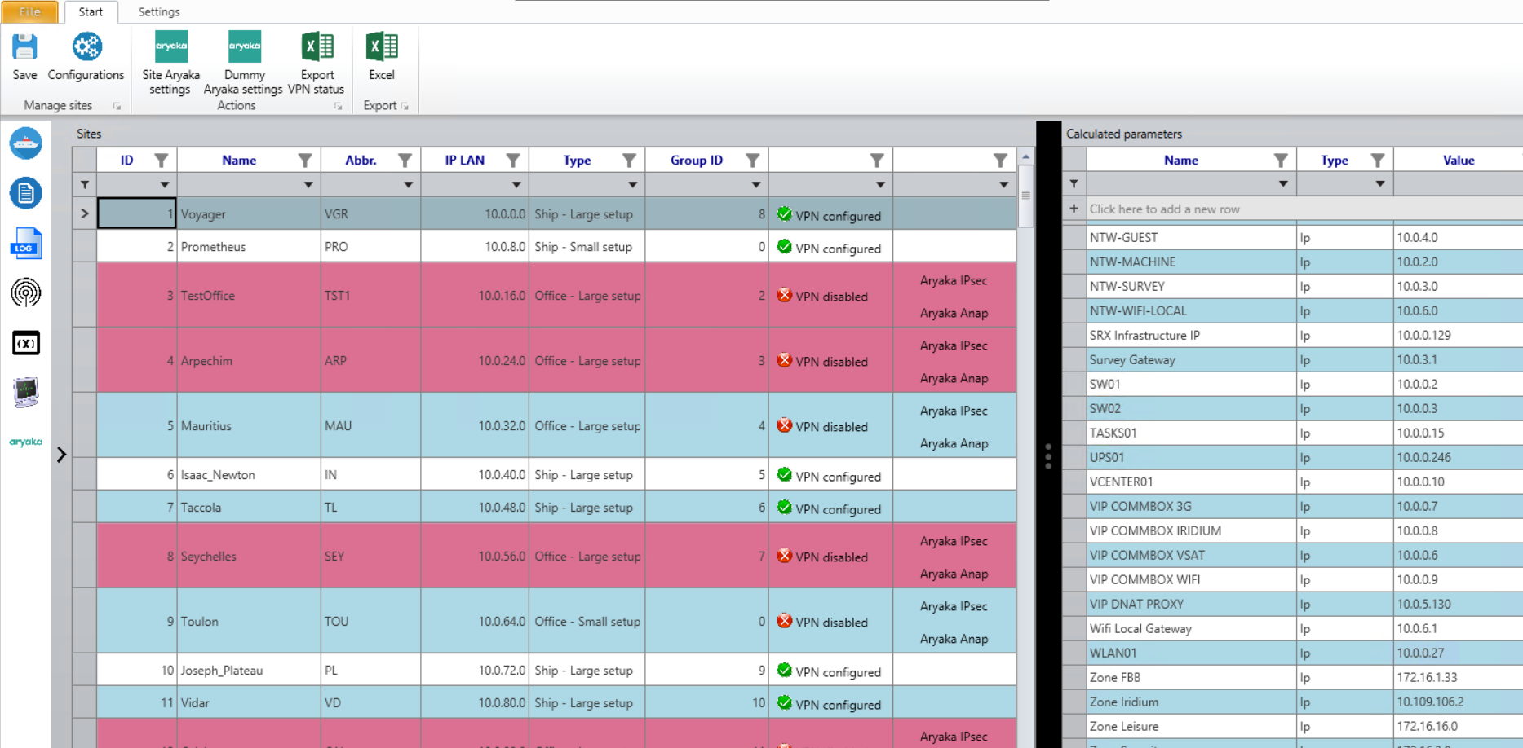

Iedere site bevat een aantal eigenschappen die stuk voor stuk belangrijk zijn voor de te genereren configuraties:

|  |  |
| --- | --- |
| Eigenschap | Info |
| ID | De unieke identificatiecode van de site. |
| Name | De volle naam van de site ter herkenning. |
| Abbr. | De afkorting van de site. Op deze manier is de site geregistreerd in Fortinet. |
| IP LAN | Het startende IP-adres van de site waar alle andere netwerken en IP-adressen op gebaseerd zijn. De waarde van dit IP wordt bepaald a.d.h.v. eigenschap *ID*. |
| Type | De typeaanduiding van de site. De te genereren configuraties is sterk afhankelijk van het geselecteerde type. Volgende typeringen zijn aanwezig:   * Ship – Small setup; * Ship – Large setup; * Office – Box setup; * Office – Small setup; * Office – Large setup. |
| Group ID | Een groeperingscode die enkel van toepassing is bij *Large setup* (zowel bij *ships* als *offices*). |

## Sites beheren

Ten alle tijden kunnen gebruikers van de software nieuwe sites toe voegen, bestaande sites aanpassen naar vernieuwde eigenschappen, of sites volledig verwijderen uit het systeem. Deze wijzigingen komen nooit automatisch in Fortinet terecht – bv. een site verwijderen, gebeurt enkel in de software maar niet in Fortinet.

### Nieuwe site aanmaken

Nieuwe sites kunnen worden toegevoegd door de focus te leggen in het overzicht van de site (bv. door een site te selecteren), en vervolgens op toetsencombinatie “**CTRL + N**” te drukken. Dit zorgt ervoor dat onderaan het overzicht een lege regel komt te staan en dat toelaat om onmiddellijk alle eigenschappen een waarde te geven.

Iedere eigenschap van de site moet een waarde hebben gekregen én mag niet dubbel voorkomen in het overzicht. Er mogen dus geen sites zijn die dezelfde ID en/of naam en/of afkorting hebben toegekend gekregen; zolang dat toch het geval is, kan men de wijzigingen niet opslaan. Een lege ID/naam/afkorting is eveneens niet toegestaan.

Sla de wijzigingen achteraf ook zeker op! Dit is mogelijk door de *SAVE*-knop bovenaan het lint, of door toetsencombinatie “**CTRL + S**”.   
**Tip:** als eenmaal alle gegevens van de nieuwe site ingevuld zijn, kan je best eerst een andere site aanduiden alvorens op te slaan. Dit zorgt ervoor dat het overzicht doorgeeft aan de applicatie dat een nieuw item toegevoegd is.

Door een nieuwe site toe te voegen aan de software is nog niet onmiddellijk een nieuw entry bijgekomen in Fortinet!

### Site aanpassen

Via de applicatie is eveneens ten alle tijden mogelijk om de eigenschappen van een bestaande site aan te passen door rechtstreeks in het overzicht wijzigingen uit te voeren. Alle eigenschappen zijn aanpasbaar zolang ze voldoen aan de voorwaarden van de sites: er mogen geen dubbels voorkomen bij de ID, de naam, en/of de afkorting, én het is verplicht een waarde in te geven (een lege ID, naam en/of afkorting is niet mogelijk).

Zorg er zeker voor dat de wijzigingen worden opgeslagen door de *SAVE*-knop bovenaan het lint, of door toetsencombinatie “**CTRL + S**”.  
**Tip:** duid eerst een andere site aan alvorens op te slaan om er zeker van te zijn dat de vernieuwde eigenschappen aan de site zijn gekoppeld!

Aanpassingen aan sites in de software komen niet automatisch mee over naar Fortinet!

### Site verwijderen

Sites kunnen worden verwijderd door de site in kwestie aan te duiden en vervolgens op toets “**DEL**” te drukken. De software vraagt achter bevestiging (zodat een site niet per ongeluk verwijderd wordt), en verwijdert enkel als dit werd gegeven. Deze actie kan niet ongedaan worden gemaakt!

Fortinet wordt niet op de hoogte gebracht van een verwijdering van een site!

## Zoekfunctie

Het overzicht van de sites beschikt over meerdere zoekmogelijkheden die gebruikers toelaat om op een efficiënte manier te zoeken naar sites die aan bepaalde voorwaarden voldoen. In totaal zijn 3 zoekmogelijkheden aanwezig:

1. Zoeken via zoektekst;
2. Zoeken via filter;
3. Geavanceerd zoeken.

Combinaties van de verschillende zoekmogelijkheden zijn eveneens mogelijk.

### Zoeken via zoektekst

Bij de zoekopdracht met zoektekst zijn 2 zaken van belang:

1. De zoektekst;
2. De vergelijkingsmanier.

Iedere eigenschap is voorzien van een zoekveld net onder de hoofding. Automatisch zoekt het systeem in de geselecteerde eigenschap naar de zoektekst op basis van de vergelijkingsmanier. De vergelijkingsmanier valt aan te passen door eenmalig te drukken op de pijl in het zoekveld.

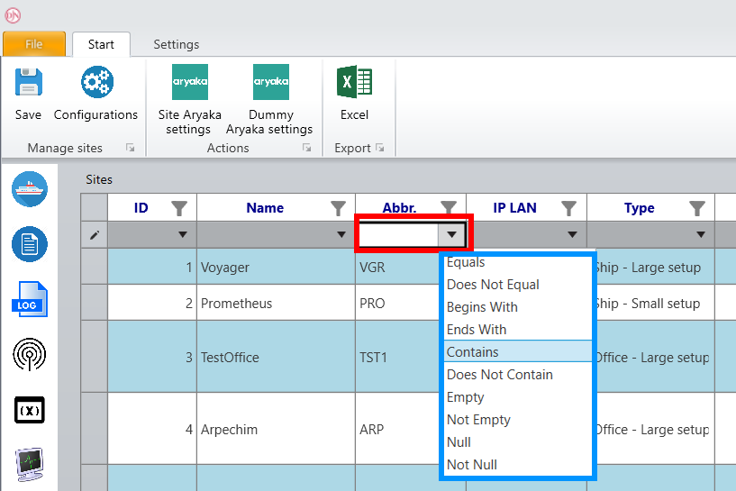

### Zoeken via filter

In de hoofding van iedere eigenschap is een trechter te vinden die de start van de zoekfunctie met filter aangeeft. Door eenmalig op die trechter te drukken, opent zich een pop-up met alle waarden in de geselecteerde eigenschap samen met een selectieveld. Dat selectieveld geeft aan of de waarde in kwestie zichtbaar moet zijn of niet.

Dit filterscherm voorziet eveneens een zoekveld om sneller waarden aan of uit te vinken.

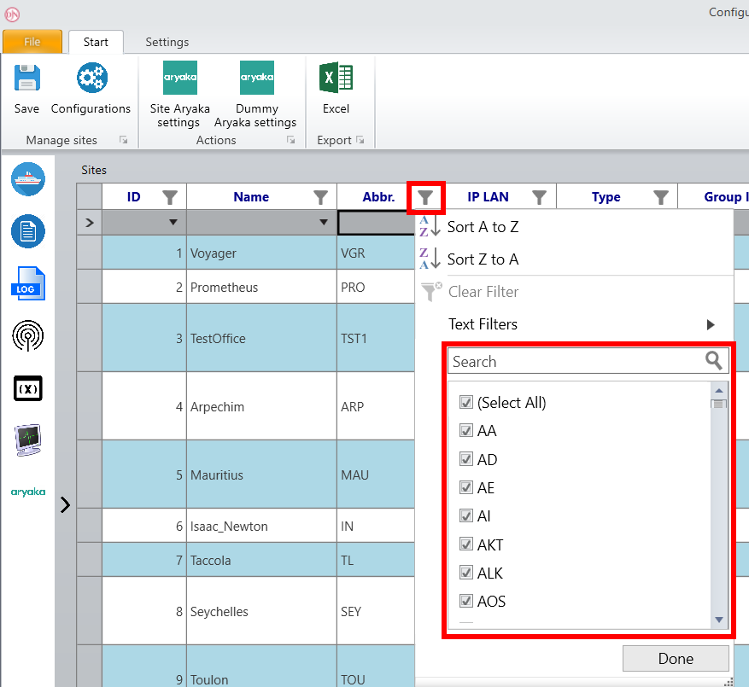

### Geavanceerd zoeken

De laatste zoekmogelijkheid kan eveneens gestart worden door gebruik te maken van de trechter in de hoofding van iedere eigenschap. In het filtervenster kunnen gebruikers aangeven om een geavanceerde zoekfunctie in te stellen met meerdere voorwaarden (als x en/of y dan).

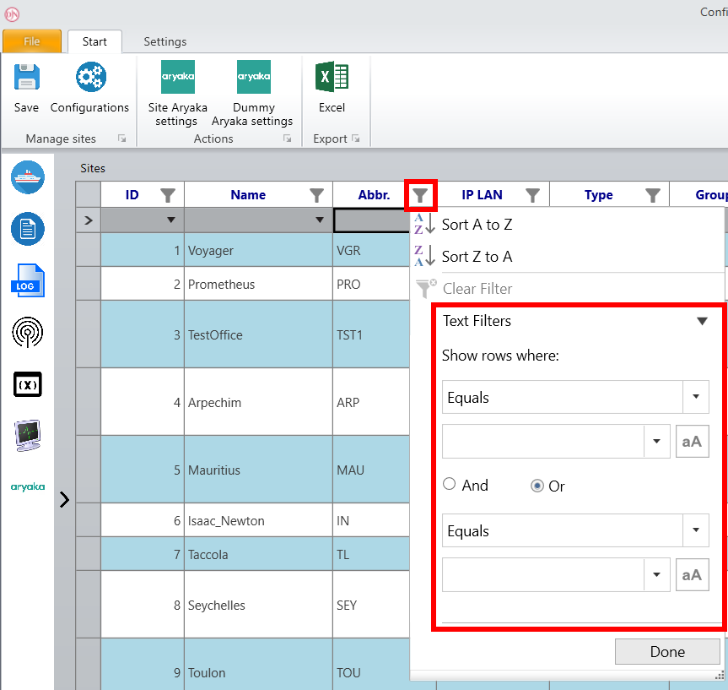

## Configuraties genereren

Eens een site correct ingesteld staat, kunnen hiervan configuraties worden gegenereerd. Dit is mogelijk door eerst de site aan te duiden, en vervolgens bovenaan het lint op de knop “*Configurations*” te drukken.

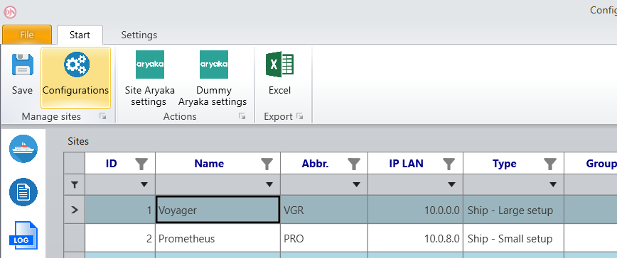

Dit opent een pop-up zodat de gebruiker een locatie kan aanduiden waar de software alle gegenereerde configuratiebestanden (lokaal) gaat opslaan.

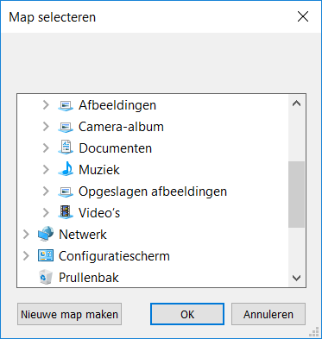

Zodra een locatie werd opgegeven, start de software een proces om meerdere configuratiebestanden aan te maken en op te slaan in de opgegeven locatie. Volgende configuraties worden aangemaakt:

|  |  |
| --- | --- |
| Configuratie | Info |
| Hubs disable – Delete BGP | Een script dat ervoor zorgt dat de BGP Neighbor wordt verwijderd. Deze actie zorgt er mee voor dat de VPN-tunnel gedeactiveerd wordt. |
| Hubs disable – Delete user | Een script dat ervoor zorgt dat de gebruiker van de VPN-tunnel wordt verwijderd. Deze actie zorgt er mee voor dat de VPN-tunnel gedeactiveerd wordt. |
| Hubs enable – Add BGP | Een script dat ervoor zorgt dat de BGP Neighbor wordt toegevoegd. Deze actie zorgt er mee voor dat de VPN-tunnel geactiveerd wordt. |
| Hubs enable – Add user | Een script dat ervoor zrogt dat de gebruiker van de VPN-tunnel wordt toegevoegd. Deze actie zorgt er mee voor dat de VPN-tunnel geactiveerd wordt. |
| Spokes | Een script met een declaratie van alle spokes variabelen die betrekking hebben tot de huidige site. |
| Site configuratie | Eén of twee scripts die de configuratie van de site zelf bevat. Dit is afhankelijk van de typering van de site (*large setup* genereert twee script, de overige genereren slechts één script). |
| Passwords | Een tekstbestand met automatisch gegenereerde wachtwoorden. Deze wachtwoorden komen terug voor in de overig gegenereerde scripts. |

Zodra alle configuraties zijn aangemaakt, wordt de *Policy Package* in Fortinet opnieuw geïnstalleerd.

## VPN-tunnel

Van tijd tot tijd is het nodig om de VPN-tunnel van een reeds geconfigureerde site te activeren of te deactiveren. Echter is het niet nodig dat de software álle configuraties genereert. Vandaar is in het overzicht van de sites een extra kolom voorzien met actieknoppen die dit proces op zich nemen.

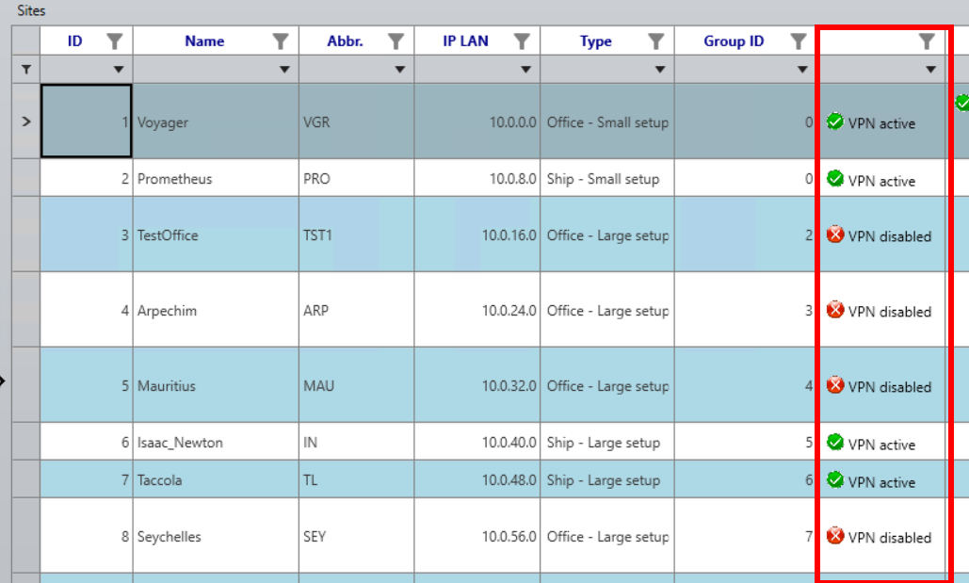

Afhankelijk van de status van de VPN-tunnel zal per site een andere actieknop beschikbaar staan:

|  |  |  |
| --- | --- | --- |
| Knop | Betekenis | Actie bij drukken op knop |
|  | De VPN-tunnel is geactiveerd voor de huidige site. | De VPN-verbinding wordt uitgeschakeld. |
|  | Er is geen actieve VPN-verbinding aanwezig. | De VPN-verbinding wordt ingeschakeld. |

## Aryaka

Iedere *office* onafhankelijk van z’n subtype (*box*, *small*, of *large*) kan ingesteld worden met een Aryaka-configuratie bovenop de huidige setup. Ook zijn er 2 verschillende soorten Aryaka-configuraties. Dit betekent dat voortaan 11 typeringen aanwezig zijn, namelijk:

1. Ship – Small setup;
2. Ship – Large setup;
3. Office – Box setup zonder Aryaka;
4. Office – Box setup met Aryaka IPsec;
5. Office – Box setup met Aryaka Anap;
6. Office – Small setup zonder Aryaka;
7. Office – Small setup met Aryaka IPsec;
8. Office – Small setup met Aryaka Anap;
9. Office – Large setup zonder Aryaka;
10. Office – Large setup met Aryaka IPsec;
11. Office – Large setup met Aryaka Anap.

In het overzicht van alle sites is een extra kolom aanwezig waarin voor *offices* actieknoppen beschikbaar staan om Aryaka in te stellen:

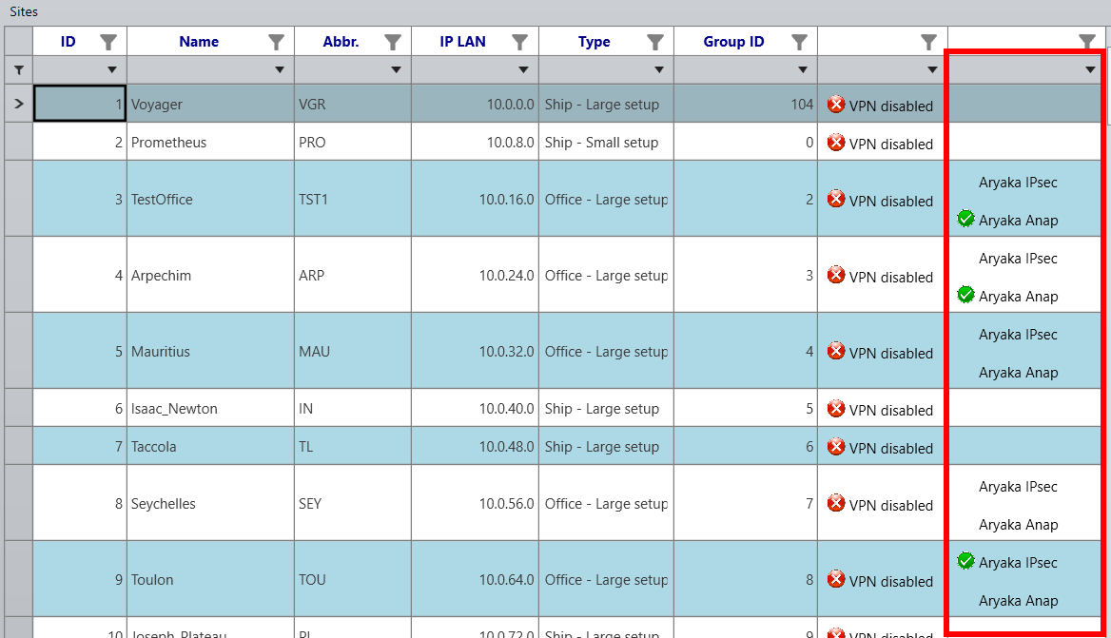

Afhankelijk van de geactiveerde configuratie krijgen de actieknoppen een andere lay-out. Indien “Aryaka IPsec” geconfigureerd is, staat bij de gelijknamige actieknop een groen bolletje; mocht “Aryaka Anap” geconfigureerd zijn, bevat die actieknop een groen bolletje; als Aryaka niet ingesteld is, heeft geen van beide actieknoppen een groen bolletje.

Door op de actieknoppen te drukken, gaat de software de gelijknamige Aryaka-configuratie instellen of verwijderen. Indien het groen bolletje bij in de actieknop staat, gaat Aryaka worden verwijderd; anders stelt de applicatie huidige site in als *office* met Aryaka. Beide processen nemen enige tijd in beslag, omdat er veel communicatie ontstaat met Fortinet.

*Ships* zijn niet voorzien van Aryaka.

### Aryaka instellingen

Alvorens één van beide Aryaka-configuraties ingesteld kan worden, moet de site en/of de applicatie zelf voorzien zijn van de nodige Aryaka instellingen.

**Aryaka IPsec**

Om Aryaka IPsec in te stellen op een site zijn nog extra gegevens nodig op niveau van de site. Deze kunnen waarde krijgen door eerst de site in kwestie te selecteren, en vervolgens in het lint bovenaan op knop “*Site Aryaka settings*” te drukken.

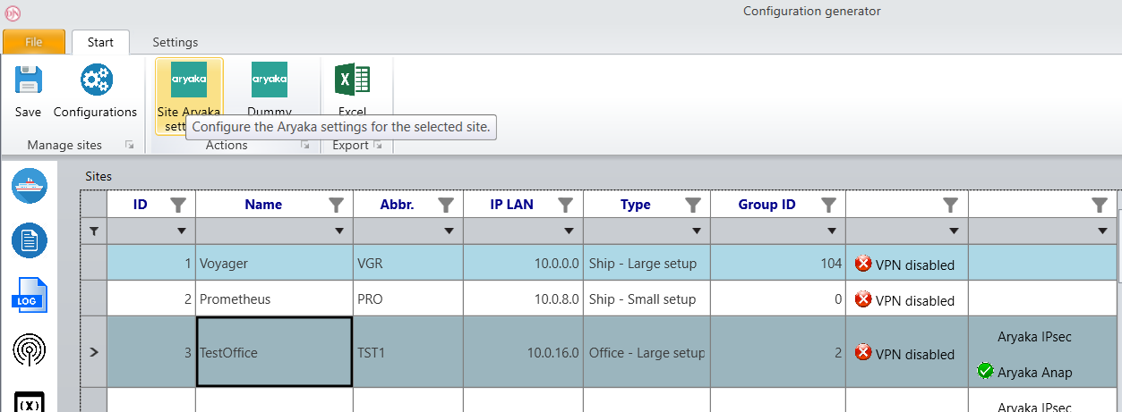

Dit opent een scherm waarin 4 extra eigenschappen staan:

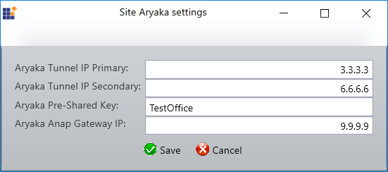

Zolang deze gegevens niet correct zijn ingevuld, is het niet mogelijk om de site te configureren met een Aryaka IPsec-configuratie.

**Aryaka Anap**

Ook voor Aryaka Anap zijn extra instellingen nodig. Echter zijn deze gegevens niet op site-niveau maar op applicatie-niveau in te stellen. Dit kan men doen m.b.v. de knop “*Dummy Aryaka settings*” dat zich in het lint bevindt.

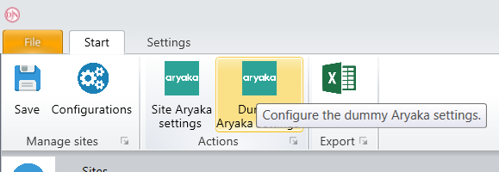

Dit opent eveneens een pop-up waar praktisch dezelfde eigenschappen te vinden zijn:

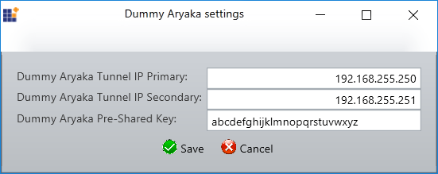

### Statische routeringen

Als een *office* ingesteld wordt met een Aryaka-configuratie gaat bij in de configuratiebestanden van de site extra IP-adressen komen die statische routeringen aangeven naar Citrix-servers. Deze lijst van IP-adressen kan men volledig beheren via de software.

In het navigatiemenu aan de linkerkant van de applicatie staat een knop beschikbaar met als naam “*Aryaka IPsec static routings*”. Door hierop te drukken, opent er zich een overzicht waarin alle IP-adressen opgenomen staan.

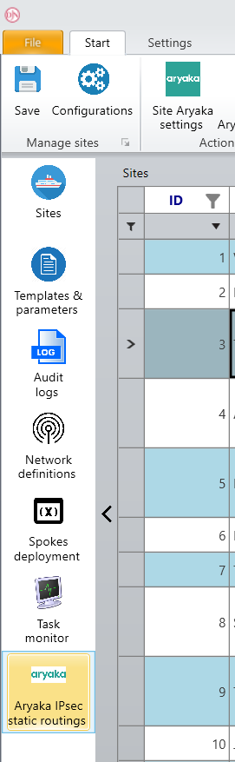 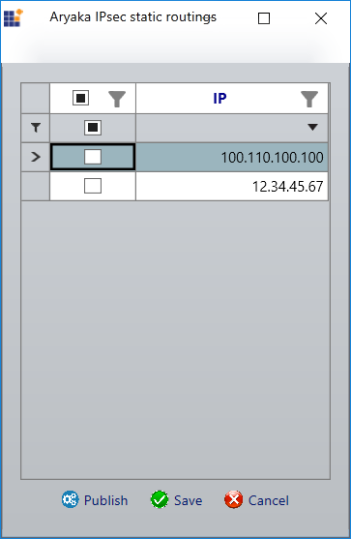

Nieuwe IP-adressen kunnen makkelijk worden toegevoegd aan het overzicht m.b.v. toetsencombinatie “**CTRL + N**”. Nadat een nieuwe routering in het overzicht staat, mag men niet vergeten de wijzigingen op te slaan. Dit is mogelijk door de *SAVE*-knop of via toetsencombinatie “**CTRL + S**”.

Bestaande routeringen zijn eveneens aanpasbaar en/of verwijderbaar. Aanpassingen zijn mogelijk door rechtstreeks in het overzicht een IP-adres te wijzigen, terwijl routeringen te verwijderen zijn via toets “**DEL**”. Na beide acties moeten de wijzigingen extra worden opgeslagen via de *SAVE*-knop of via toetsencombinatie “**CTRL + S**”.

Nadat de routeringen zijn aangepast, moeten deze vernieuwe IP-adressen nog in Fortinet terecht komen. In principe is het perfect mogelijk om iedere *office* te doorlopen, individuele configuraties van te genereren, om tot slot de gegenereerde bestanden te uploaden.  
Een sneller proces is echter om in dit venster de gewenste routeringen aan te duiden, en om vervolgens gebruik te maken van de *PUBLISH*-knop. Hierdoor zal de software álle sites doorlopen die ingesteld zijn met een Aryaka-configuratie en zal het per site een script maken om de geselecteerde routeringen te publiceren.

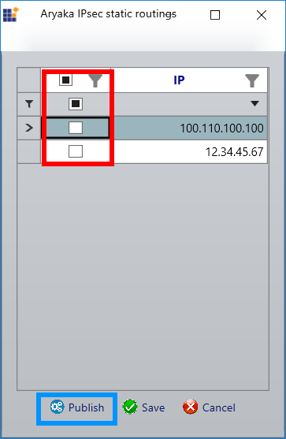

## Rode achtergrond

Enkele sites in huidig overzicht zijn voorzien van een rode achtergrond. Deze kleur geeft aan dat de site bestaat in de software, maar nog niet geregistreerd staat in FortiManager.

## Export VPN-status

Via de software kan men zien welke sites opgenomen zijn in FortiManager en welke niet (rode achtergrondkleur of niet), plus er staat ook in zichtbaar welke sites een VPN-tunnel geconfigureerd hebben. Dezelfde informatie kan eveneens geëxporteerd worden naar een Excel-bestand met behulp van knop “*Export VPN status*”; dit kan men terugvinden bovenaan het lint.

# Variabelen

Op hetzelfde scherm waar het overzicht van de sites zichtbaar zijn, kan men eveneens een lijst terugvinden van alle parameters en variabelen uit het systeem.

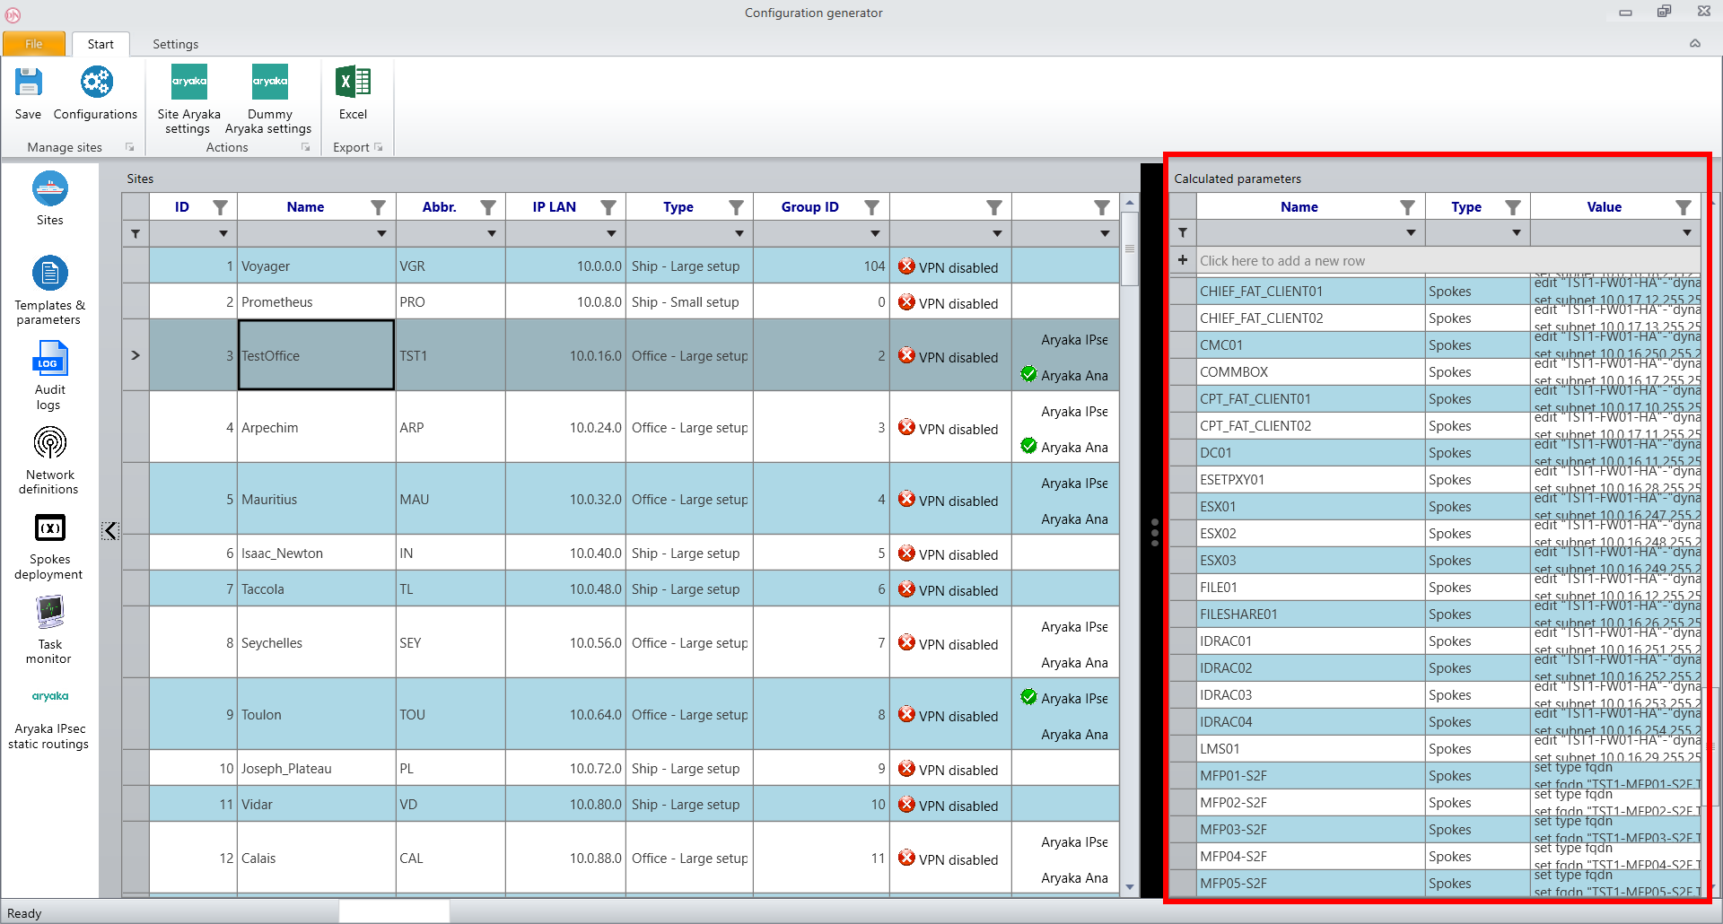

In totaal zijn er 5 verschillende soorten variabelen aanwezig in de applicatie, namelijk:

|  |  |
| --- | --- |
| Soort | Info |
| AryakaSettings | Alle variabelen met type “*AryakaSettings*” zijn geven zowel de dummy instellingen van Aryaka aan om Anap te configureren voor een site, als de site-specifieke Aryaka instellingen voor IPsec. |
| Formula | Op zich zijn deze het makkelijkst te vergelijken met een formule zoals deze in Excel wordt ingegeven.  Deze variabelen zijn voorgedefinieerd door het systeem en zijn niet beheerbaar door gebruikers! |
| Ip | Dergelijke variabelen geven – zoals de naam impliceert – een enkel IP-adres terug.  Deze variabelen zijn voorgedefinieerd door het systeem en zijn niet beheerbaar door gebruikers! |
| Spokes | Variabelen die gebruik maken van een “*Spokes*”-typering komen in Fortinet terecht als een spokes variabele. |
| TextVariable | Type “*TextVariable*” wordt gebruikt in variabelen om een tekstuele waarde aan te maken en om toe te voegen in configuratie-templates van de software. De waarde hiervan is voor alle sites gelijk. |

## AryakaSettings

Een Aryaka-configuratie vereist extra eigenschappen die ingesteld zijn op een *office*. De manier waarop deze eigenschappen een waarde kunnen krijgen, staat uitgeschreven in *4.6.1 Aryaka instellingen*.

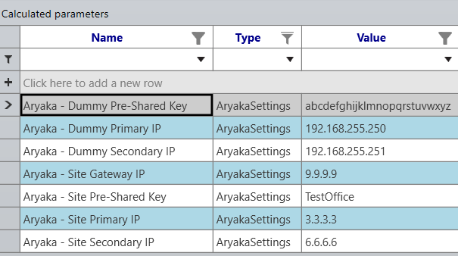

## Formula

Om ervoor te zorgen dat de software alle configuraties correct genereert, maakt het gebruik van enkele (Excel-)formules om tot bepaalde waarden te komen. De naam van de firewall bijvoorbeeld is een samenstelling van de afkorting van de site en een bepaalde tekstuele waarde; deze formule staat opgeslagen in de applicatie onder typering “*Formula*”.

Dergelijke variabelen kunnen niet worden aangemaakt, bewerkt, en/of verwijderd door gebruikers!

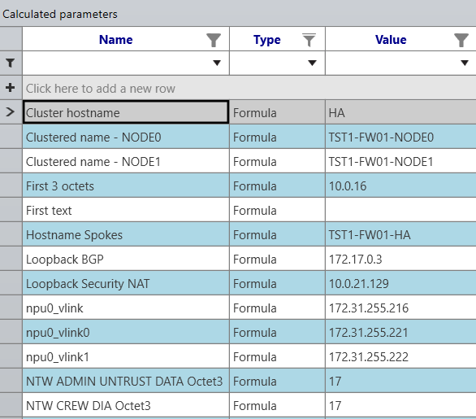

## Ip

Naast (complexe) formules maakt de software ook gebruik van eenvoudige IP-adressen die specifiek zijn voor iedere site maar die toch op dezelfde manier berekend worden. Dergelijke variabelen zijn onderverdeeld in typering “*Ip*”.

Dergelijke variabelen kunnen niet worden aangemaakt, bewerkt, en/of verwijderd door gebruikers!

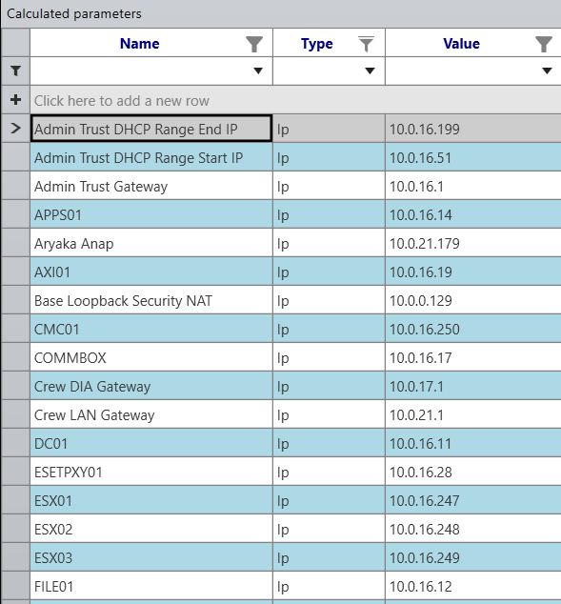

## Spokes

Via de software kunnen gebruikers spokes variabelen declareren die uiteindelijk in Fortinet terecht komen via de verschillende configuratiebestanden.

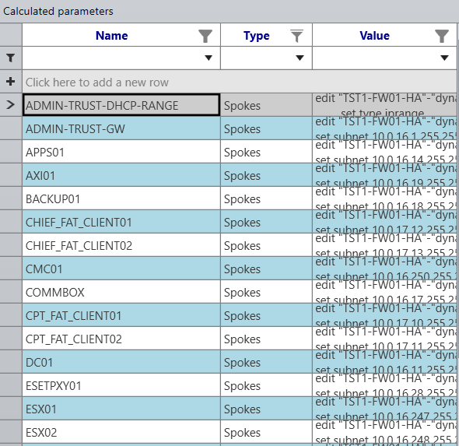

Er zijn 3 mogelijke spokes variabelen beschikbaar, namelijk:

|  |  |
| --- | --- |
| Type spokes | Info |
| IP | Wordt gebruikt om een enkel IP-adres in alle VDOMs van Fortinet toe te voegen. De waarde van dit IP wordt berekend a.d.h.v. een voorgedefineerde netwerk definitie. |
| IP Range | Wordt gebruikt om een bereik van IP-adressen in alle VDOMs van Fortinet toe te voegen. Hiervoor is zowel een begin- als een eind-IP nodig die beiden worden berekend a.d.h.v. een voorgedefinieerde netwerk definitie. |
| FQDN | Wordt gebruikt om een Fully Qualified Domain te definiëren in alle VDOMs van Fortinet. |

### Spokes beheren

De gebruiker kan zonder problemen alle spokes variabelen beheren. Dit omvat nieuwe variabelen aanmaken, bestaande variabelen aanpassen, en/of variabelen verwijderen.

Om een nieuwe variabele aan te maken, kan men gebruik maken van toetsencombinatie “**CTRL + N**” terwijl de focus zich bevindt in het overzicht van de parameters. Hiermee opent de applicatie een tussenscherm waar de gebruiker moet kiezen welke soort variabele nodig is. Door in dit venster te kiezen voor “*spokes*” komt een ander venster tevoorschijn om een nieuwe spokes variabele vorm te geven.

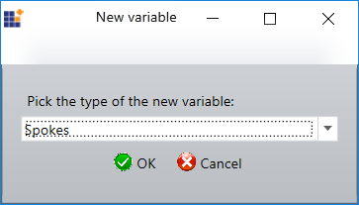

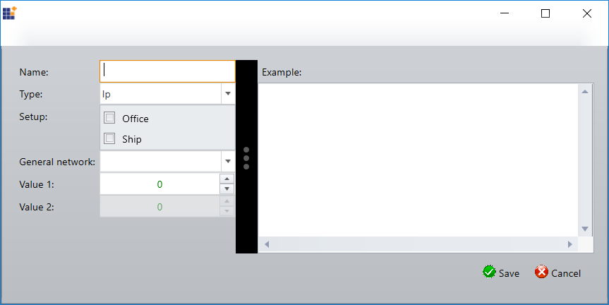

Dit venster bestaat uit 2 delen: (1) een deel om de eigenschappen van de variabele te bepalen, en (2) een veld waar automatisch een voorbeeld voor de geselecteerde site wordt gegenereerd. Volgende eigenschappen zijn beschikbaar voor de spokes variabelen:

|  |  |
| --- | --- |
| Eigenschap | Info |
| Name | Geeft de naam aan van de spokes variabele. De software wijzigt automatisch de naam zodat spaties vervangen worden door koppeltekens (‘-‘), en schrijft alle tekst in hoofdletters. |
| Type | Duidt de typering aan van de spokes variabele. Hierbij kan men kiezen tussen:   1. Ip; 2. IpRange; 3. Fqdn. |
| Setup | Bepaalt welke sites huidige variabele in gebruik moeten nemen a.d.h.v. vinkjes. Als het vinkje bij *Office* geactiveerd staat, gaan alle sites van het type *office* hiervan gebruik maken; hetzelfde geldt voor vinkje *Ship* maar dan voor sites van het type *ship*. |
| General network | Hier kan men een netwerk definitie aanduiden waarop de variabele zich moet baseren.  Dit is enkel van toepassing voor “Ip” en “IpRange”. |
| Value1 | De waarde die hier wordt ingegeven, wordt bij de waarde van de netwerk definitie geteld om het IP-adres te bepalen in geval van type “Ip” of de start van het IP-bereik in geval van type “IpRange”.  Dit is enkel van toepassing voor “Ip” en “IpRange”. |
| Value2 | De waarde die hier wordt ingegeven, wordt bij de waarde van de netwerk definitie geteld om het einde van het IP-bereik aan te geven in geval van type “IpRange”.  Dit is enkel van toepassing voor “IpRange”. |

De spokes variabele kan worden opgeslagen door gebruik te maken van de *SAVE*-knop of met behulp van toetsencombinatie “**CTRL + S**”.

Naast nieuwe variabelen aanmaken, kunnen bestaande spokes variabelen eveneens worden aangepast door te dubbelklikken op de variabele in kwestie of door de variabele te selecteren en op toets “**ENTER**” te drukken. Bovenstaand venster met alle eigenschappen gaat hierdoor openen met een waarde voor ieder tekstveld. Alle eigenschappen zijn aanpasbaar, en kan men opslaan via de *SAVE*-knop of met toetsencombinatie “**CTRL + S**”.

Om een dergelijke spokes variabele te verwijderen, zal de gebruiker eerst de variabele in kwestie moeten selecteren en vervolgens drukken op toets “**DEL**”. De applicatie toont een confirmatiescherm en verwijdert de variabele pas bij bevestiging.

## TextVariable

De laatste soort variabelen voor Fortinet-configuraties worden omschreven met typering “*TextVariable*”. Hier is geen speciale logica aan verbonden en geeft enkel een tekstuele waarde terug zoals deze werd ingevoerd. De waarde is ook voor iedere site identiek gelijk.

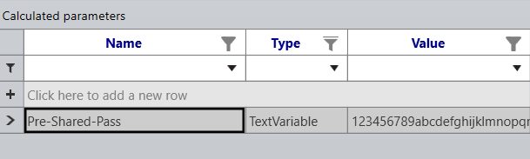

### TextVariables beheren

Net als de spokes variabelen kunnen ook variabelen met een tekstuele typering volledig via de software worden beheerd. Dit betekent dat dergelijke variabelen makkelijk aan te maken zijn, en bestaande variabelen aan vallen te passen en/of te verwijderen zijn.

Om een nieuwe variabele toe te voegen aan het overzicht kan men gebruik maken van toetsencombinatie “**CTRL + N**”. Dit opent, net als bij spokes variabelen, een tussenscherm met een keuzenlijst op om de typering van de nieuwe variabele mee aan te geven. Door hier te kiezen voor “*Text*” toont de software een nieuw scherm om alle eigenschappen in te voeren.

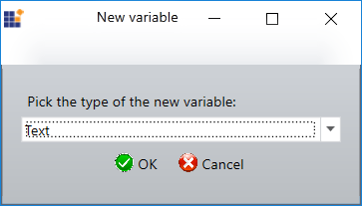

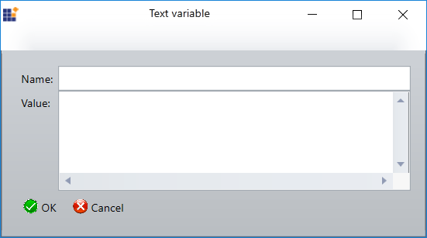

Er zijn niet veel eigenschappen van toepassing voor variabelen met een tekstuele typering:

|  |  |
| --- | --- |
| Eigenschap | Info |
| Name | De naam van de variabele voor makkelijke herkenning. Deze waarde komt niet in Fortinet terecht.  Dit duidt eveneens de token aan die gebruikt wordt in de templates van de applicatie. |
| Value | De effectieve waarde die gepaard gaat met de variabele. Bij de conversie van template naar configuratie vervangt de applicatie de token (of *Name*) met huidige waarde. |

Nadat alle eigenschappen zijn ingevuld, kan de variabele worden opgeslagen. Dit is mogelijk via de *SAVE*-knop of met toetsencombinatie “**CTRL + S**”.

Variabelen met dergelijke typeringen zijn ook ten alle tijden aanpasbaar door dubbel te klikken op zo’n variabele, of door de variabele in kwestie te selecteren en vervolgens op “**ENTER**” te drukken. Bovenstaand scherm opent opnieuw met de gegevens van de variabele onmiddellijk ingevuld. Uiteraard kan men opslaan via de *SAVE*-knop of met toetsencombinatie “**CTRL + S**”.

Het verwijderen van variabelen met type “*TextVariable*” is mogelijk door de variabele zelf eerst aan te duiden in het overzicht, en vervolgens eenmalig te drukken op toets “**DEL**”. De applicatie vraagt achter bevestiging – zodat variabelen niet per ongeluk verdwijnen – en voert de actie pas uit als de gebruiker goedkeuring heeft gegeven.

# Netwerk definities

Een netwerk definitie geeft een bepaalde zone of bereik van IP-adressen aan die dezelfde opbouw kennen bij iedere site. De verschillende spokes variabelen zijn hier van afhankelijk om zelf een waarde te krijgen. Ook zorgt dit ervoor dat de spokes zich binnen een logische zone bevinden (bv. spokes die te maken hebben met security behoren toe aan de zone van security).

Het overzicht van alle definities is raadpleegbaar en beheerbaar in de software. Hiervoor is knop “*Network definitions*” beschikbaar in het linker navigatiemenu.

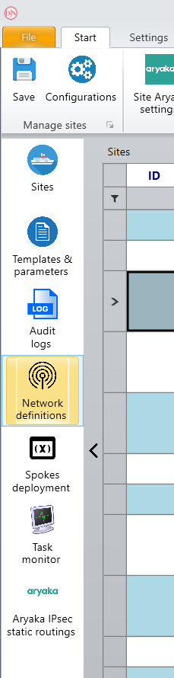 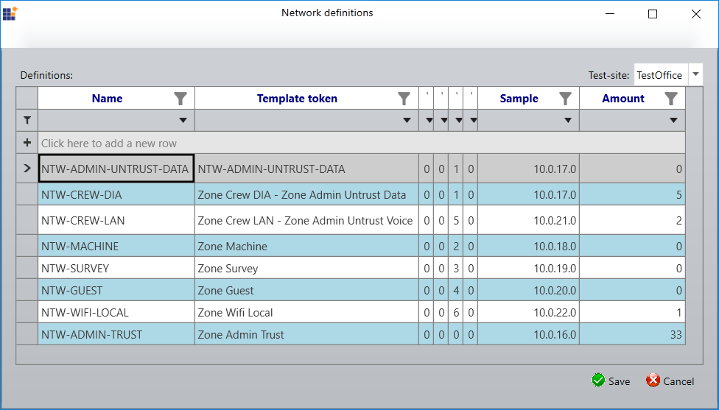

Dit overzicht bestaat uit meerdere eigenschappen ieders met een eigen betekenis:

|  |  |
| --- | --- |
| Eigenschap | Info |
| Name | Geeft de naam aan van de netwerk definitie. Deze is enkel ter herkenning binnen de software. |
| Template token | De token die de software gebruikt in z’n templates. |
| Octet 1-2-3-4 | Met behulp van deze 4 octetten krijgt de definitie zijn vorm. Ieder octet wordt bij het respectievelijke octet van de site zelf bijgeteld om zo een nieuw IP-adres te bekomen.  Bijvoorbeeld: als de definitie gelijk is aan *0.0.1.0* zal het netwerk voor de eerste site gelijk zijn aan (*10.0.0.0*+ *0.0.1.0*= *10.0.1.0*), voor de tweede site (*10.0.8.0*+ *0.0.1.0*= *10.0.9.0*), etc.. |
| Sample | Toont een voorbeeld van het IP-adres dat de software genereert voor die definitie voor de geselecteerde site. |
| Amount | De som van alle spokes variabelen die gebruik maken van huidige definitie. |

## Netwerk definities beheren

Nieuwe netwerk definities zijn makkelijk aan te maken door gebruik te maken van toetsencombinatie “**CTRL + N**” of door dubbel te klikken op de lege lijn bovenaan het overzicht (“*Click here to add a new row*”). De software vereist bij deze nieuwe definitie dat het een unieke naam én unieke token krijgt. De wijzigingen zijn op te slaan via de *SAVE*-knop of met toetsencombinatie “**CTRL + S**”.  
**Tip:** selecteer eerst een andere definitie alvorens op te slaan, om er zeker van te zijn dat het overzicht heeft doorgegeven aan de applicatie dat er een nieuwe definitie is toegevoegd!

Naast nieuwe definities kan de gebruiker ook bestaande definities aanpassen naar wens. Wel moet er rekening mee worden gehouden dat zowel de naam als de token nog steeds uniek moeten zijn. Opnieuw kan men de wijzigingen opslaan door gebruik te maken van de *SAVE*-knop of met toetsencombinatie “**CTRL + S**”.  
**Let wel:** wijzigingen aan de token van een netwerk definitie komen niet automatisch mee naar de templates waarin deze definitie wordt gebruikt! Als er een template aanwezig is die gebruik maakt van deze netwerk definitie (niet via een spokes, maar rechtstreeks) blijft de oude token staan tot dit door de gebruiker zelf wordt aangepast!

Dergelijke definities kunnen eveneens worden verwijderd door de definitie in kwestie aan te duiden en vervolgens op toets “**DEL**” te drukken. De software toont een confirmatiescherm, en pas bij bevestiging van deze actie gaat de applicatie de geselecteerde netwerk definitie verwijderen.  
Hier is echter wel een voorwaarde aan verbonden: mocht de netwerk definitie gebruikt zijn om een spokes variabele vorm te geven (*Amount* is groter dan 0), kan men de definitie niet verwijderen!

# Spokes variabelen publiceren

Tijdens het genereren van de configuraties van een site komen automatisch alle nodige spokes variabelen mee in Fortinet terecht. Echter is het op sommige momenten nodig om alle of zelfs slechts enkele spokes te publiceren naar Fortinet zonder een volledige site-configuratie te genereren. Omwille van die reden is een apart publicatiescherm aanwezig dat enkel voor spokes dient.

In het navigatiemenu aan de linkerkant van het scherm staat een knop “*Spokes deployment*” aanwezig die een nieuw scherm opent om een dergelijke publicatie uit te voeren.

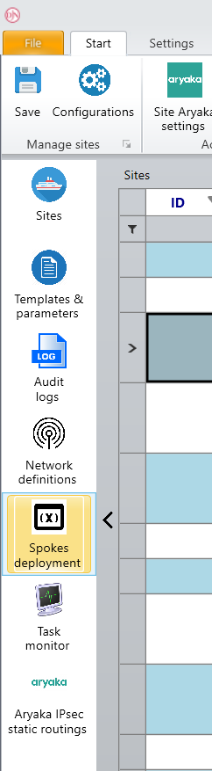 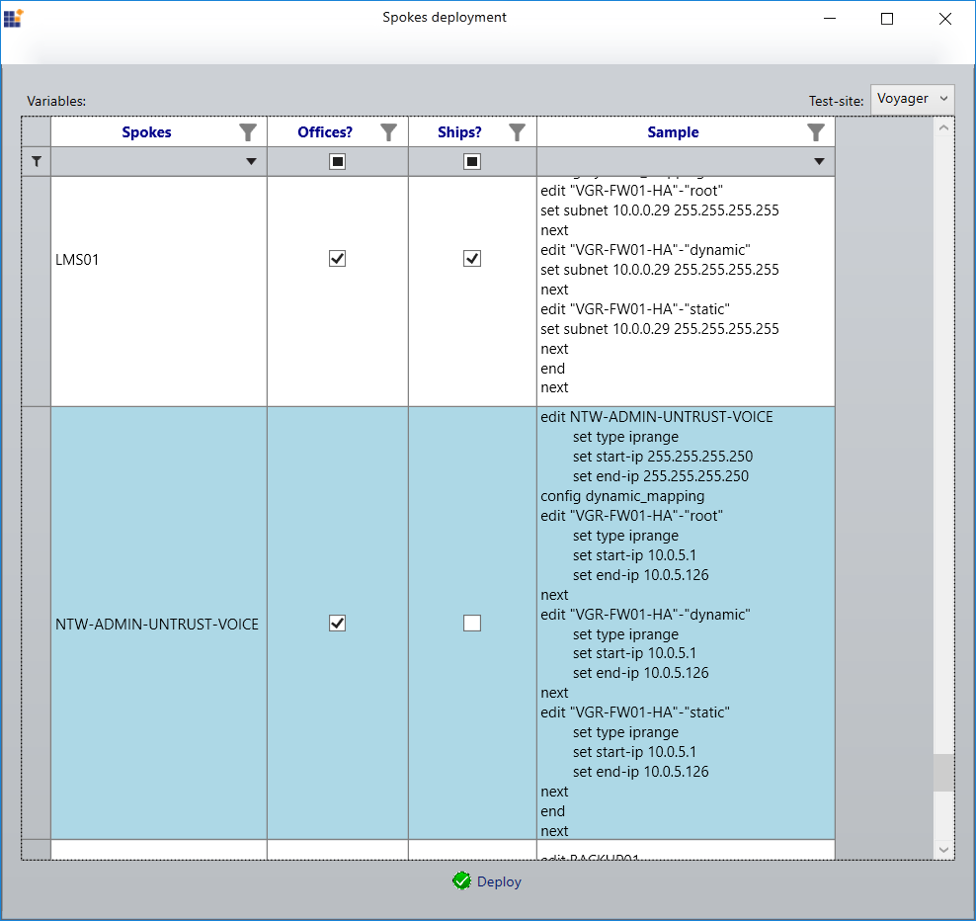

In tegenstelling tot het overzicht van alle parameters/variabelen bevat dit overzicht enkel een lijst van alle spokes variabelen uit de applicatie. De lijst is opgemaakt aan de hand van volgende kolommen:

|  |  |
| --- | --- |
| Kolom | Info |
| Spokes | Huidige kolom bevat de naam van de spokes variabele zoals ze is opgenomen in de software. |
| Offices? | Deze kolom is opgebouwd m.b.v. een vinkje. Indien dit geactiveerd is, zal de spokes variabele mee komen in de configuratie van *offices*; mocht dit uitgeschakeld zijn, zal de spokes variabele niet terecht komen in de configuratie van sites met typering *office*.  Dit vinkje is niet aanpasbaar door de gebruiker! |
| Ships? | Net als de vorige kolom bestaat de huidige uit enkel een vinkje. De betekenis hiervan is soortgelijks maar heeft nu betrekking op sites met typering *ships*: een geactiveerd vinkje betekent dat de spokes in de configuratie van *ships* terecht komt, terwijl een gedeactiveerd vinkje betekent dat de spokes niet in de configuratie van *ships* komt te staan.  Dit vinkje is eveneens niet aanpasbaar door de gebruiker! |
| Sample | Geeft een voorbeeld van de configuratielijnen die gepaard gaan met de spokes. |

Als de gebruiker deze spokes variabelen wilt publiceren naar Fortinet moet deze enkel drukken op onderstaande *DEPLOY*-knop. Dan doorloopt de software alle sites die zijn opgenomen in Fortinet, en configureert per site één configuratiebestand met álle spokes variabelen in genoteerd (rekening houdend met de vinkjes bij *Offices?* en *Ships?*). Deze configuraties stuurt de applicatie op naar Fortinet om daar uit te voeren.

Deze procedure zal geen spokes verwijderen uit Fortinet! Het voegt enkel nieuwe toe, of past bestaanden aan!

# Audit logs

Tijdens het gebruik van de applicatie maakt het meerdere audit logs aan. Deze logs zijn raadpleegbaar voor gebruikers om na te gaan wie, wat en op welk tijdstip heeft uitgevoerd. In het linker navigatiemenu is een knop “*Audit logs*” beschikbaar die een nieuw overzicht opent met alle logs in weggeschreven.

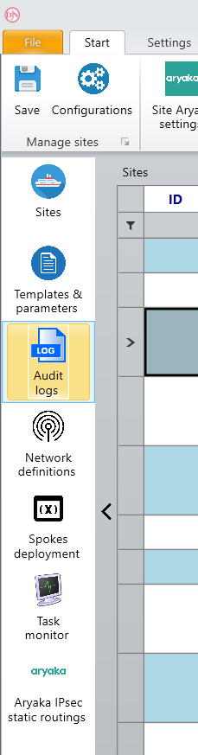 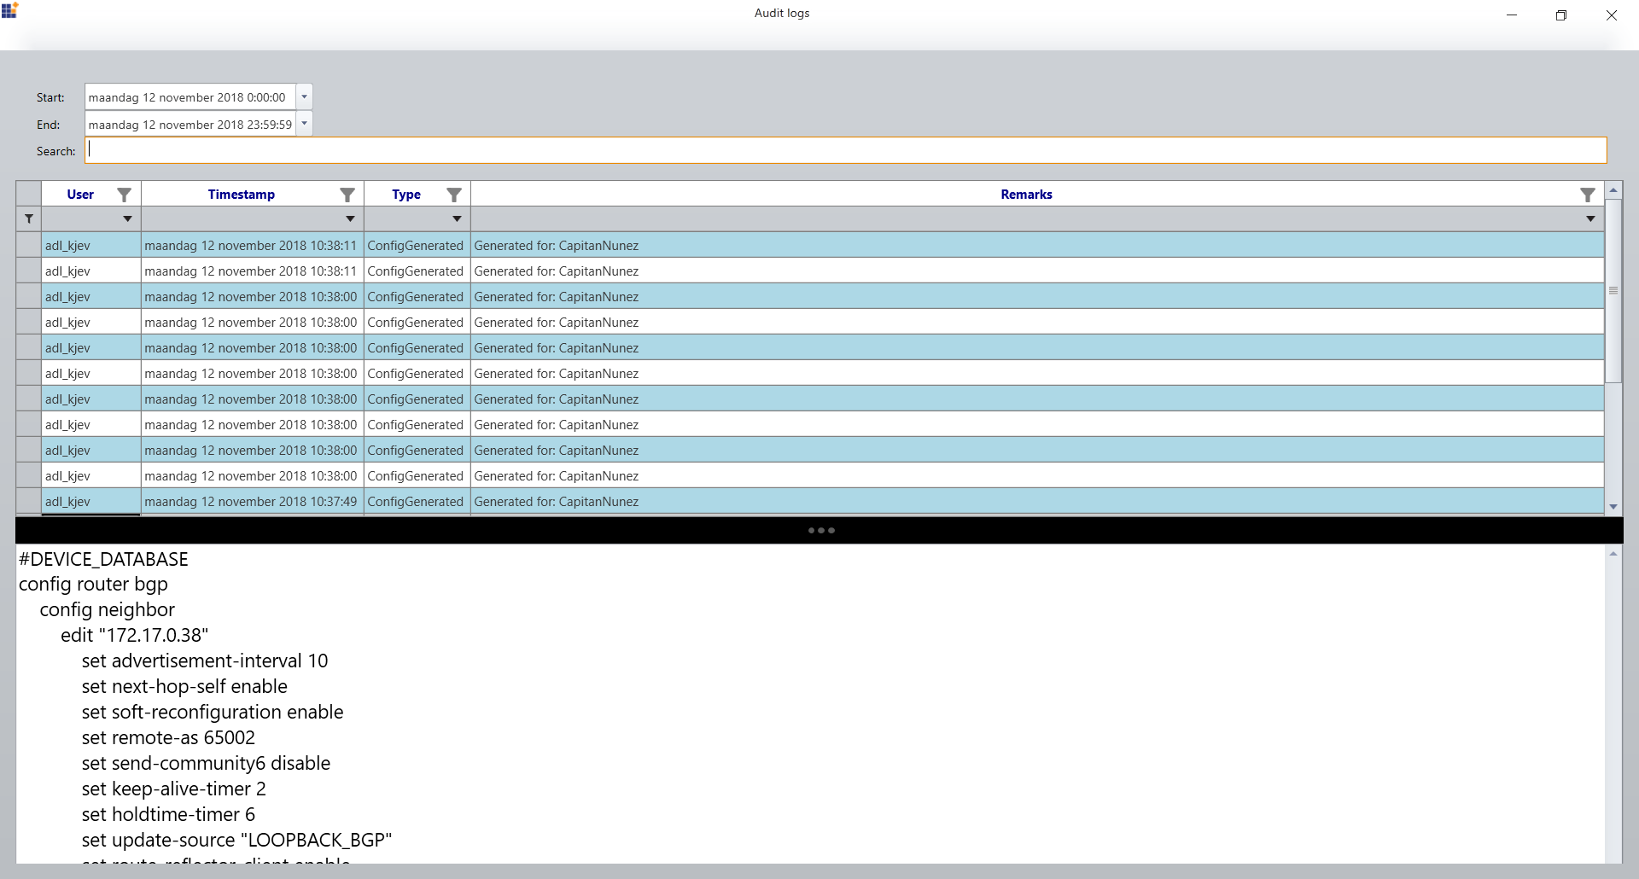

Bovenaan het scherm kan de gebruiker een begin- en een einddatum opgeven om logs van te raadplegen. Dit is aanwezig om de applicatie niet te overbelasten door telkens álle logs op te halen uit te databank. Ook biedt het de mogelijkheid om te zoeken naar logs voor bv. één enkele dag.

Ook is een algemeen zoekveld aanwezig dat zoekt in álle eigenschappen van de opgevraagde logs.

Volgende eigenschappen zijn beschikbaar bij de logs:

|  |  |
| --- | --- |
| Eigenschap | Info |
| User | De gebruiker die verantwoordelijk is voor de creatie van de log staat in deze kolom opgenomen. |
| Timestamp | Duidt de datum en het tijdstip van de log zelf aan. |
| Type | Iedere log behoort toe aan een bepaald type om onmiddellijk uit te maken in welke procedure deze log werd gegenereerd. Volgende typeringen zijn mogelijk:   * *SiteAdded* – dergelijke logs geven aan dat een nieuwe site is toegevoegd; * *SiteChanged* – zodra een bestaande site wordt aangepast, maakt de software een audit log aan met huidige typering; * *SiteDeleted* – een audit log met dit type geeft aan dat een site verwijderd is; * *SpokesAdded* – ook als een nieuwe spokes variabele wordt aangemaakt, komt dit in de audit logs terecht; * *SpokesChanged* – indien een bestaande spokes een wijziging krijgt, maakt de applicatie hiervan een audit log aan; * *SpokesDeleted* – deze logs geven aan dat een spokes verwijderd is; * *ConfigGenerated* – telkens een volledige configuratie wordt gemaakt voor een site maakt de software een log aan met behulp van dit type; * *SingleSpokesConfigGenerated* – als één of meerdere spokes variabelen apart worden gedeployed naar Fortinet komt dit in de audit logs te staan; * *FortinetApi* – huidige tyupering is enkel van toepassing als in de instellingen van de applicatie de verbinding met Fortinet is uitgeschakeld; * *TemplateChanged* – mocht een wijziging worden gemaakt in een template komt dit in de vorm van een log terecht in de applicatie |
| Remarks | Geeft een korte omschrijving van wat er is gebeurd. |

Onder het overzicht zelf bevindt zich een groot tekstveld waar de volledige log in staat van de geselecteerde log. Bij een wijziging van selectie gaat de inhoud van dit veld bijgevolg aanpassen.   
Het algemene zoekveld zoekt eveneens in de inhoud van iedere log.

# Task Monitor

Gedurende verschillende procedures maakt de applicatie verbinding met de APIs van Fortinet om gegevens op te halen of om data naartoe te sturen. In het tweede geval ontvangt Fortinet meestal de aanvraag en start vervolgens asynchroon een taak in z’n eigen omgeving. De software krijgt op zijn beurt bij aanvang van de taak een identificatiecode of ID terug waarmee het de status van de taak kan opvolgen. Voor deze opvolging is monitorscherm beschikbaar in de applicatie dat men kan oproepen via de knop “*Task monitor*” in het linker navigatiemenu.

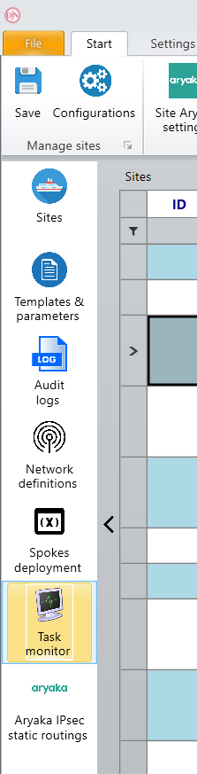 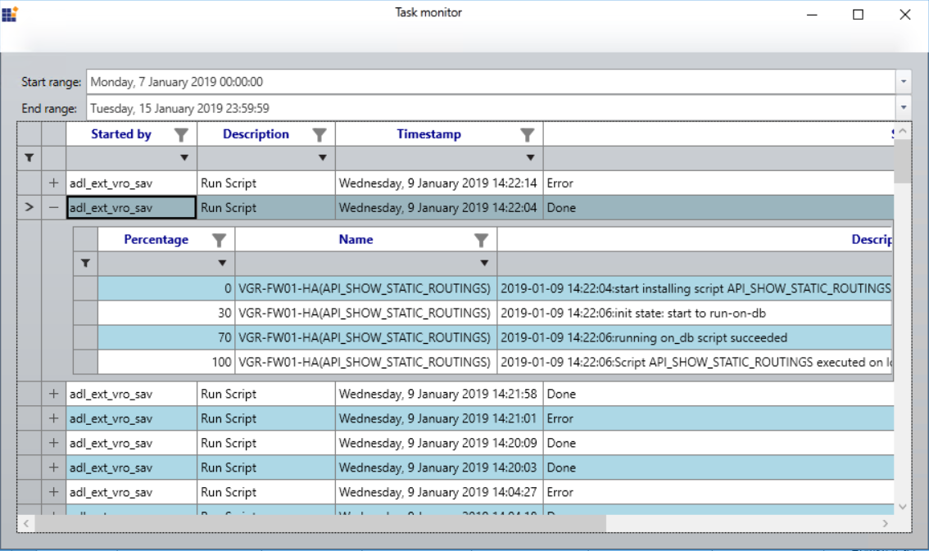

Bovenaan het scherm zijn datumfilters aanwezig net als bij de audit logs met dezelfde functionaliteit: het bereik instellen dat de applicatie moet tonen zodat niet álle taken van Fortinet opgehaald worden. Iedere entry op dit scherm bevat een eigen suboverzicht waarin alle stappen met percentages staan uitgeschreven.

# Export VPN-status

In het overzicht van alle sites is af te lezen welke sites zijn opgenomen in Fortinet (een rode achtergrondkleur betekent dat de site niet in Fortinet staat) en voor dewelke een VPN-tunnel geactiveerd is (actieknoppen “” en “”). Deze informatie kan men echter ook exporteren naar een Excel-bestand.

Bovenaan het overzicht staat een knop beschikbaar met als naam “*Export VPN status*”.

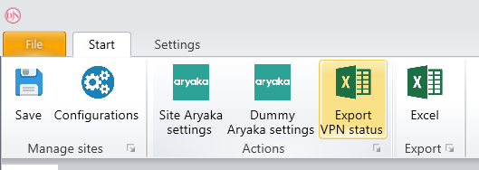

Door eenmaal te drukken op deze knop zal de software een Excel-bestand aanmaken met de nodige informatie in vermeld. De locatie waar het dit document moet opslaan, wordt bij de start van de export aan de gebruiker gevraagd.

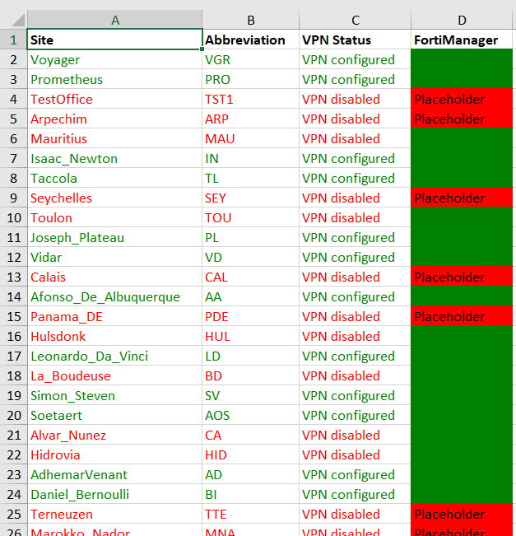

De eerste en de tweede kolom in dit Excel-document zijn respectievelijk opgevuld met de naam en de afkorting van de site.

Vervolgens staat in de derde kolom vermeld of de VPN tunnel geconfigureerd is of niet. Mocht de tunnel geconfigureerd zijn, staat de tekst in een groene kleur aangegeven, anders bestaat de tekst uit een rode kleur.

Tot slot komt in de vierde en laatste kolom te staan of de site opgenomen is in FortiManager. Een groen vlak betekent dat de site in FortiManager geregistreerd is; een rode kleur met de tekst “*Placeholder*” geeft aan dat de site enkel in de software gekend is.